

Technisch ontwerp

Project Mobile

**Naam:** Morten Vermeulen

**Groep:** 8

**Klas:** LO7E-AMO1

**Opdrachtgever:** Dhr. Hannibal

**Projectleider:** Dhr. Boukiour

**Datum:** 02-11-2019

Versie: 1.0

Inhoudsopgave

# Klassendiagram

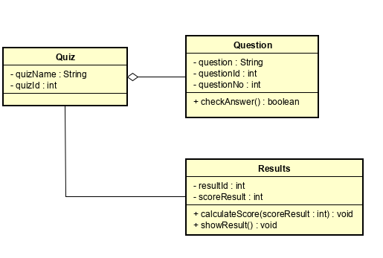

# ERD (Entiteit Relatie Diagram)

# Klassendiagram